Bài tập tuần 2

**Câu 1:**

**1.1 Chức năng dành cho Khách hàng**

* **Xem thông tin tour**: Hiển thị các địa điểm du lịch theo vùng miền, thông tin chi tiết về đặc điểm, điểm tham quan, địa danh nổi tiếng
* **Tìm kiếm tour**: Tìm kiếm theo từ khóa, thời gian, địa điểm, loại tour
* **Xem chi tiết tour**: Hiển thị lịch trình, thời gian, địa điểm khởi hành, giá tour, lịch trình từng ngày
* **Đặt tour trực tuyến**: Điền form đặt tour (họ tên, số người lớn, số trẻ em, hình thức thanh toán)
* **Thanh toán**: Thanh toán ngay hoặc trong vòng 24h
* **Yêu cầu thay đổi/hủy tour**: Gửi yêu cầu hủy đặt tour với các điều kiện hoàn tiền

**1.2 Chức năng dành cho Nhân viên**

* **Quản lý tour**: Tạo tour mới, cập nhật thông tin tour
* **Quản lý đơn đặt tour**: Xem và quản lý các đơn đặt tour được phân công
* **Thống kê doanh thu**: Xem báo cáo doanh thu
* **Xử lý yêu cầu**: Xử lý các yêu cầu thay đổi hoặc hủy đặt tour

**1.3 Chức năng dành cho Quản lý**

* **Quản lý nhân viên**: Thêm, sửa, xóa thông tin nhân viên
* **Phân công hướng dẫn viên**: Gán hướng dẫn viên cho các tour
* **Giám sát hoạt động**: Theo dõi tổng quan hoạt động của hệ thống

**1.4 Chức năng dành cho Quản trị hệ thống**

* **Phân quyền người dùng**: Gán và quản lý quyền truy cập
* **Cập nhật chức năng**: Bảo trì và cập nhật các tính năng hệ thống

**Câu 2:**

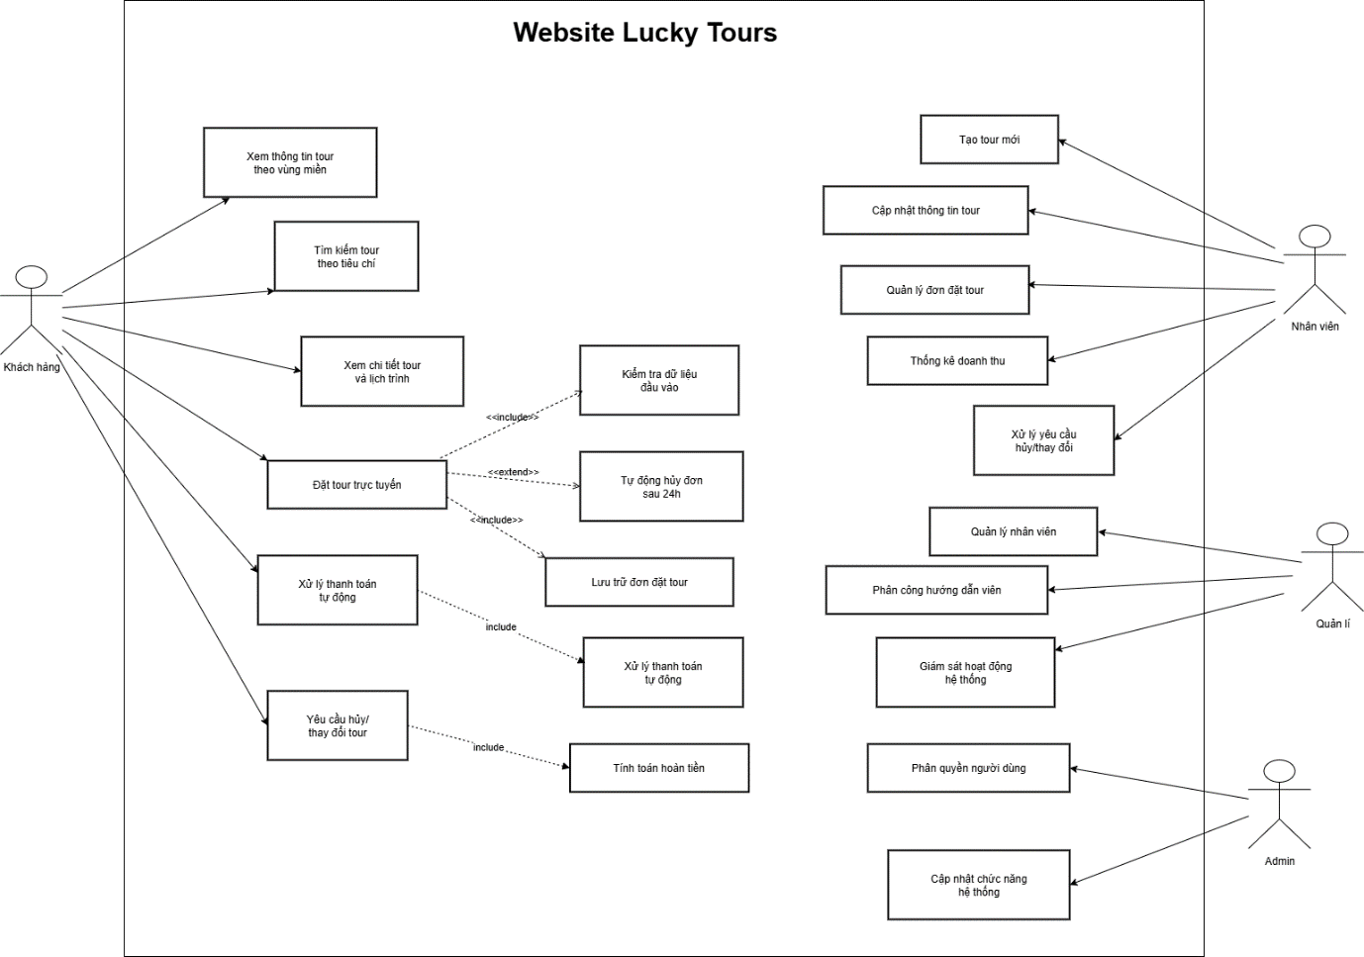

**Câu 3:**

**3.1 Giao diện người dùng (Usability)**

* Giao diện đẹp, trực quan và dễ sử dụng
* Tương thích với nhiều thiết bị (responsive design)
* Thời gian phản hồi nhanh cho các thao tác cơ bản

**3.2 Hiệu suất (Performance)**

* Trang web tải nhanh (dưới 3 giây)
* Hỗ trợ nhiều người dùng truy cập đồng thời
* Xử lý giao dịch thanh toán nhanh chóng

**3.3 Bảo mật (Security)**

* Mã hóa thông tin cá nhân và thanh toán
* Xác thực và phân quyền người dùng
* Bảo vệ chống tấn công mạng

**3.4 Độ tin cậy (Reliability)**

* Hệ thống chạy ổn định 24/7
* Backup dữ liệu định kỳ
* Khả năng phục hồi sau sự cố

**3.5 Khả năng mở rộng (Scalability)**

* Dễ dàng thêm chức năng mới
* Hỗ trợ mở rộng số lượng người dùng
* Tích hợp với các hệ thống thanh toán khác

**Câu 4:**

**4.1 Quy tắc đặt tour**

* **QT01**: Một tour có thể có từ 10 đến 40 khách tham gia
* **QT02**: Khách hàng phải cung cấp đầy đủ thông tin: họ tên, số người lớn, số trẻ em, hình thức thanh toán
* **QT03**: Hệ thống phải kiểm tra tính hợp lệ của dữ liệu đầu vào
* **QT04**: Đơn đặt tour chỉ được xác nhận khi thông tin hợp lệ

**4.2 Quy tắc thanh toán**

* **QT05**: Khách hàng có thể thanh toán ngay hoặc trong vòng 24 giờ
* **QT06**: Đơn đặt tour sẽ tự động bị hủy nếu không thanh toán trong 24 giờ
* **QT07**: Chỉ chấp nhận các hình thức thanh toán được định sẵn

**4.3 Quy tắc hủy/thay đổi tour**

* **QT08**: Hủy tour trước 24 giờ khởi hành: hoàn 70% giá vé
* **QT09**: Hủy tour trước 12 giờ khởi hành: hoàn 50% giá vé
* **QT10**: Hủy tour trong vòng 12 giờ khởi hành: không hoàn tiền

**4.4 Quy tắc phân công**

* **QT11**: Một nhân viên có thể quản lý nhiều đơn đặt tour
* **QT12**: Một đơn đặt tour chỉ thuộc về một nhân viên quản lý
* **QT13**: Một tour có từ 2 đến 3 hướng dẫn viên
* **QT14**: Một hướng dẫn viên có thể hướng dẫn nhiều tour

**Câu 5:**

**5.1 Quy trình đặt tour của khách hàng**

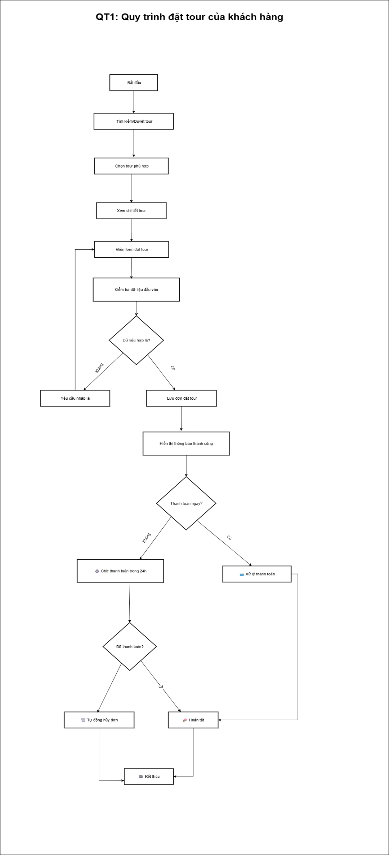

**5.2 Quy trình xử lý yêu cầu hủy tour**

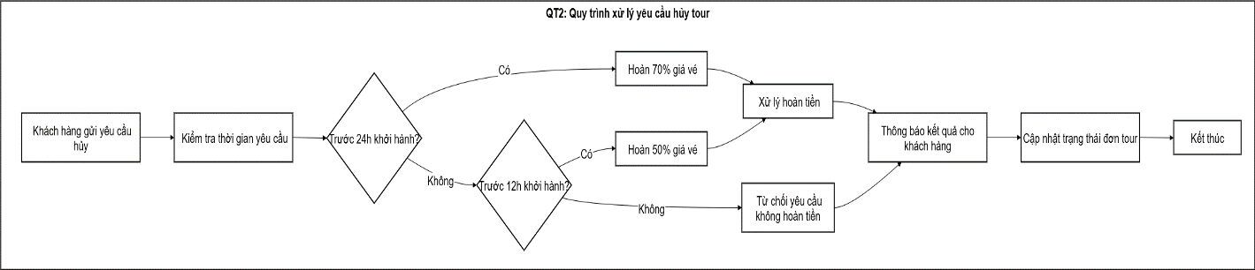

5.3 Quy trình quản lý tour của nhân viên

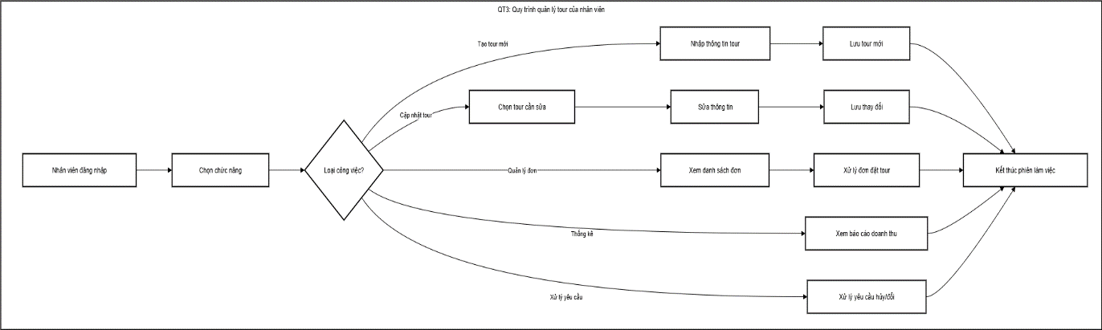

5.4 Quy trình xử lý thanh toán tự động

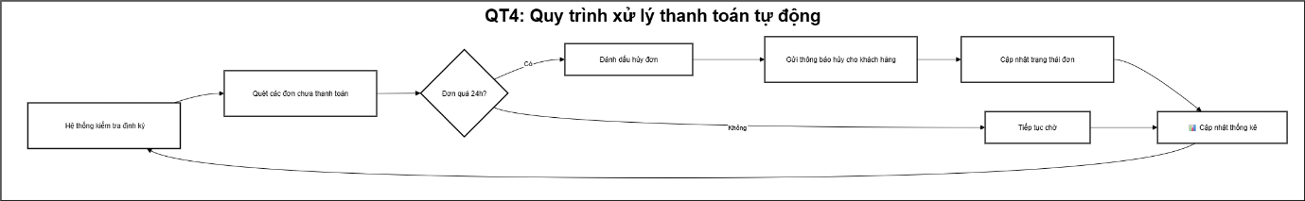

5.5 Quy trình phân công hướng dẫn viên